с. ЧУМАКОВО Куйбышевского р-на Новосибирской области |  | УЧРЕДИТЕЛЬ  Администрация  Чумаковского  сельсовета

Вестник № 499

03 октября 2023

О ф и ц и а л ь н ы е д о к у м е н т ы

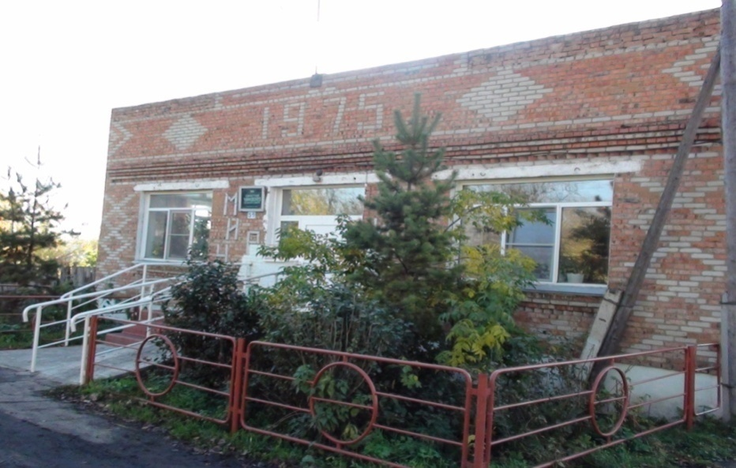
Ч у м а к о в с к о г о с е л ь с о в е т а

СОВЕТ ДЕПУТАТОВ
ЧУМАКОВСКОГО СЕЛЬСОВЕТА
КУЙБЫШЕВСКОГО РАЙОНА
НОВОСИБИРСКОЙ ОБЛАСТИ
ПЯТОГО СОЗЫВА

РЕШЕНИЕ № 4
Сорок второй сессии
от 02 октября 2023 года

О внесении изменений в Решение сессии Совета депутатов Чумаковского сельсовета Куйбышевского района Новосибирской области от
18.06.2019 г. № 3 «Об утверждении Правил благоустройства на территории Чумаковского сельсовета Куйбышевского района Новосибирской области»
В соответствии с протестом прокуратуры Куйбышевского района Новосибирской области от 20.09.2023 № 10-914в-2021и Уставом Чумаковского сельсовета Куйбышевского района Новосибирской области, в целях приведения решения Совета депутатов Чумаковского сельсовета в соответствие с действующим законодательством РФ Совет депутатов Чумаковского сельсовета Куйбышевского района Новосибирской области
РЕШИЛ:
1. Изложить п. 2.4.5. Раздела 2.4 Правил благоустройства на территории Чумаковского сельсовета Куйбышевского района Новосибирской области в следующей редакции: «исключать возможность свободного, неконтролируемого передвижения животного вне мест, разрешенных решением органа местного самоуправления для выгула животных, за исключением собаки-проводника, сопровождающей инвалида по зрению (собака-проводник - собака с комплектом снаряжения, которая сопровождает инвалида по зрению и на которую выдан документ, подтверждающий ее специальное обучение (паспорт установленного образца на собаку-проводника).»
- Актуальную редакцию «Правил благоустройства на территории
Чумаковского сельсовета Куйбышевского района Новосибирской области» опубликовать на официальном сайте администрации Чумаковского сельсовета в сети «Интернет» и в периодическом печатном издании органов местного самоуправления «Вестник».
- Решение вступает в силу после его официального опубликования.

Председатель Совета депутатов
Чумаковского сельсовета Л.В.Богданова

Глава Чумаковского сельсовета А.В. Банников
Председатель редакционного Совета | адрес издателя: | тираж
А.В. Банников | с. Чумаково, ул. Ленина, 59 | 50 экз.

